
11 класс
Физическая культура
Урок
Ребята, доброе утро!!!!!
Тема: Легкая атлетика. Техника прыжка в длину с места, тройной прыжок с места
Цель: Соверщенствование техники прыжка в длину с места
Задание 1.
- Провести самоконтроль организма перед началом занятия ( измерить пульс)
- Выполнить медленный бег, общеразвивающие и специальные упражнения
Задание 2. Проработать и усвоить теоретический материал
Материал для изучения
Прыжок в длину с места толчком двумя ногами выполняется в соответствующем секторе для прыжков. Место отталкивания должно обеспечивать хорошее сцепление с обувью. Участник принимает исходное положение: ноги на ширине плеч, ступни параллельно, носки ног перед линией отталкивания. Одновременным толчком двух ног выполняется прыжок вперед. Допускаются махи руками.

ПРЫЖОК В ДЛИНУ С МЕСТА ТОЛЧКОМ ДВУМЯ НОГАМИ
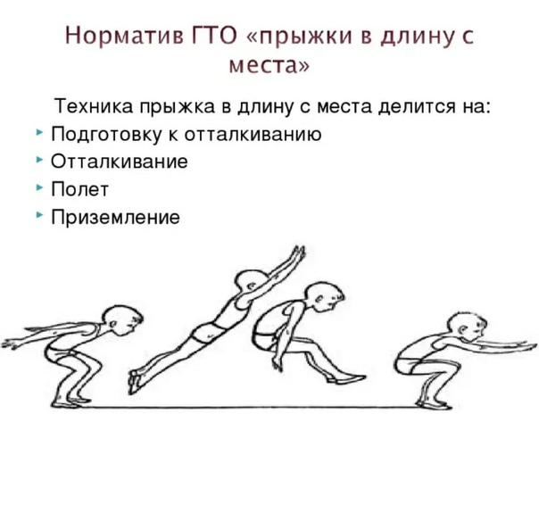
Прыжок в длину с места толчком двумя ногами выполняется в соответствующем секторе для прыжков. Место отталкивания должно обеспечивать хорошее сцепление с обувью. Участник принимает исходное положение: ноги на ширине плеч, ступни параллельно, носки ног перед линией отталкивания. Одновременным толчком двух ног выполняется прыжок вперед. Допускаются махи руками.
Измерение производится по перпендикулярной прямой от места отталкивания до ближайшего следа, оставленного любой частью тела участника.
Участнику предоставляется три попытки. В зачет идет лучший результат.
Участник имеет право:
- при подготовке и выполнении прыжка производить маховые движения руками;
- использовать все время (1 минуту), отведенное на подготовку и выполнение прыжка.

Ошибки, в результате которых испытание не засчитывается:
- заступ за линию отталкивания или касание ее;
- отталкивание с предварительного подскока;
- поочередное отталкивание ногами;
- использование каких-либо отягощений, выбрасываемых во время прыжка;
- уход с места приземления назад по направлению прыжка.

Задание 3 Посмотри видео по теме по ссылке:
- https://youtu.be/kPMOI7ZVw80
Методические рекомендации | ВФСК ГТО
gto.ru›recomendations/…

Домашнее задание: повторить специальные упражнения
Рекомендации: во время занятия следить за дыханием и питьевым режимом, дозировкой упражнений, безопасностью жизнедеятельности

